SERVICIO NACIONAL DE APRENDIZAJE
SENA
Tecnólogo en Análisis y Desarrollo de Software



INFORME DE RESULTADOS DEL COMPORTAMIENTO DEL SOFTWARE
E INFORME DE LECCIONES APRENDIDAS EN EL PROCESO DE VERIFICACIÓN

APLICATIVO TRUEQUE MATCH
Evidencias GA11-220501098-AA2-EV01 y GA11-220501098-AA2-EV02
Incluye la bitácora de procesos documentados (GA11-220501098-AA1-EV04)
Presentado por:
Gerson Jonnathan López Oviedo
Ficha 3186647 · G.L. Software Solutions

Instructor:
Arnaldo Alfonso Montiel Brun

Bogotá, Colombia
Octubre de 2026
Contenido
1. Introducción 3
2. Objetivos y alcance 4
Objetivo general 4
Objetivos específicos 4
Alcance 4
3. Descripción del producto evaluado 5
3.1 Funciones del producto 5
3.2 Perfiles de usuario 6
3.3 Diagramas 6
3.4 Infraestructura utilizada 10
4. Bitácora de procesos documentados 10
5. Buenas prácticas de calidad seleccionadas 14
6. Recursos utilizados para la evaluación 15
6.1 Equipo evaluador 15
6.2 Métricas utilizadas 15
6.3 Ponderación 16
6.4 Fidelidad de las mediciones 16
6.5 Criterios de aprobación 17
6.6 Tipos de pruebas y pruebas realizadas 17
7. Casos de prueba, resultados esperados y obtenidos 18
7.1 Pruebas de API 18
7.2 Pruebas de interfaz 19
7.3 Pruebas de seguridad (revisión de código) 25
7.4 Pruebas de portabilidad y despliegue 25
7.5 Prueba de aceptación del usuario 26
8. Resultados del comportamiento del software 27
Plan de corrección para alcanzar la aprobación 27
9. Registro de defectos 29
10. Informe de lecciones aprendidas 31
10.1 Lo que funcionó bien 31
10.2 Lecciones aprendidas 32
10.3 Socialización de las lecciones 33
11. Conclusiones 34
12. Referencias 35
Anexo A. Enlaces y acceso para validación del instructor 37
A.1 Enlaces del proyecto 37
A.2 Cuenta de demostración 37
A.3 Qué funciona y qué es demostración 38

1. Introducción
Este documento reúne en un solo informe tres evidencias de la fase de evaluación: el informe de resultados del comportamiento del software (GA11-220501098-AA2-EV01), el informe de lecciones aprendidas en el proceso de verificación (GA11-220501098-AA2-EV02) y la bitácora de procesos documentados (GA11-220501098-AA1-EV04), que aquí se amplía para cubrir el proyecto desde su inicio hasta el momento actual.
Trueque Match es una aplicación web y móvil para intercambiar productos, servicios, conocimientos y experiencias sin usar dinero. El informe describe el producto, sus perfiles, su arquitectura y su infraestructura; resume cómo se evaluó (equipo, métricas, ponderación, fidelidad de las mediciones y criterios de aprobación); presenta los casos de prueba con sus resultados esperados y obtenidos; y registra los defectos encontrados y las lecciones aprendidas.
Un criterio guía todo el documento: cada resultado se registra solo si existe evidencia que lo respalde, ya sea el código del repositorio, una colección de Postman o una captura de pantalla. Cuando una función existe en el servidor pero la interfaz todavía no está conectada a ella, el informe lo dice de forma explícita y no lo da por aprobado.
Las pruebas de este informe se ejecutaron en el entorno local del proyecto (XAMPP y MariaDB), porque el enlace público anterior estuvo bloqueado por una advertencia de Google Safe Browsing (defecto D-12). El incidente se resolvió el 20/10/2026 con la migración a un dominio nuevo con HTTPS, y el sitio en línea se verificó además desde un celular real.

2. Objetivos y alcance

Objetivo general
Evaluar el comportamiento de Trueque Match frente a los requisitos definidos, informar los resultados con criterios de aprobación explícitos y dejar registradas las lecciones aprendidas para mejorar el proceso de verificación.

Objetivos específicos
- Documentar el proceso de desarrollo desde la recolección de información hasta el estado actual.
- Seleccionar las buenas prácticas de calidad que aplican al proyecto según marcos de referencia reconocidos.
- Ejecutar y registrar pruebas de API, de interfaz, de seguridad, de portabilidad y de aceptación.
- Calcular un resultado global con una ponderación definida de antemano y decidir si el software se aprueba.
- Registrar los defectos con su severidad y estado, y convertir lo aprendido en acciones concretas.

Alcance
Se evalúa la versión del código publicada en la rama principal del repositorio proyecto_sena (61 commits al 20/10/2026; 5.397 líneas entre PHP, JavaScript, CSS y HTML; 10 APIs REST y 10 tablas). Quedan fuera de las pruebas el rendimiento bajo carga, la accesibilidad y las pruebas unitarias automatizadas, que no se realizaron y se declaran en la sección 6.6.

3. Descripción del producto evaluado

3.1 Funciones del producto
Los requisitos funcionales se definieron como 14 historias de usuario con 32 puntos estimados en total y un criterio de aceptación por historia. La siguiente matriz relaciona cada historia con su estado de implementación, medido hoy contra el código.
Lectura de la columna Estado: “UI” indica que la interfaz usa la base de datos; “Solo API” indica que la función existe en el servidor y pasó en Postman, pero la interfaz aún no la llama; “Solo demostración” indica datos fijos en pantalla.
HU | Historia | Pts. | Criterio de aceptación (resultado esperado) | Estado
HU01 | Registro de cuenta | 2 | El sistema permite registrar un usuario con datos válidos y muestra mensaje de éxito. | UI
HU02 | Inicio de sesión seguro | 2 | El sistema permite login con credenciales válidas y bloquea tras varios intentos fallidos. | UI parcial
HU03 | Gestión de perfil | 3 | El sistema permite editar nombre, ubicación, intereses y eliminar cuenta de forma definitiva. | UI parcial
HU04 | Publicar oferta | 3 | El sistema permite crear publicaciones completas y las muestra al público. | UI
HU05 | Filtrar publicaciones | 2 | El sistema muestra resultados relevantes según filtros aplicados. | Solo demostración
HU06 | Enviar propuesta de trueque | 3 | El sistema permite enviar propuestas detalladas entre usuarios. | Solo API
HU07 | Gestionar propuestas | 3 | El sistema permite la gestión completa de propuestas de manera individual. | Solo API
HU08 | Chat de negociación | 3 | El sistema permite chats en tiempo real entre usuarios involucrados en un trueque. | No implementado
HU09 | Ver historial de trueques | 2 | El sistema muestra historial detallado de trueques por usuario. | UI (lectura)
HU10 | Calificar usuarios | 2 | El sistema permite calificar tras cada trueque completado. | Solo API
HU11 | Recibir notificaciones | 2 | El sistema muestra notificaciones relevantes al usuario. | Solo API
HU12 | Gestionar favoritos | 1 | El sistema guarda favoritos en el perfil del usuario. | Solo API
HU13 | Reportar y bloquear | 2 | El sistema bloquea y reporta correctamente a los usuarios seleccionados. | Solo API
HU14 | Visualizar matches entre categorías | 2 | El sistema sugiere matches según publicaciones relacionadas. | No implementado

3.2 Perfiles de usuario
El sistema contempla tres perfiles. La siguiente tabla indica qué puede hacer cada uno y qué parte está realmente construida.
Perfil | Descripción | Funciones | Estado de implementación
Visitante | Persona sin sesión. | Ver la página de inicio, “Cómo funciona” y las ofertas públicas; registrarse e iniciar sesión. | Implementado (index.html, como-funciona.html, ofertas.html, login.php, registro.php).
Cliente (usuario estándar)  id_tipo_usuario = 1 | Persona que ofrece y busca trueques. Es el público principal y el perfil con que se hicieron las pruebas. | Gestionar su perfil y sus ofertas; ver sus trueques; (por integrar) explorar, proponer, aceptar, chatear, calificar, guardar favoritos y reportar. | Parcial: ver matriz 3.1 y casos UI-01 a UI-20.
Administrador  id_tipo_usuario = 2 | Persona que modera la plataforma (tabla administrador con niveles super_admin y moderador). | Moderar reportes y usuarios; consultar métricas. | Solo definido en la base de datos y en los casos de uso; el código no distingue el rol y no hay panel (D-23).

3.3 Diagramas
Los diagramas del diseño se elaboraron en fases anteriores y se incluyen aquí como referencia para ubicar el alcance de las pruebas.

Diagrama de caso de uso Trueque Match
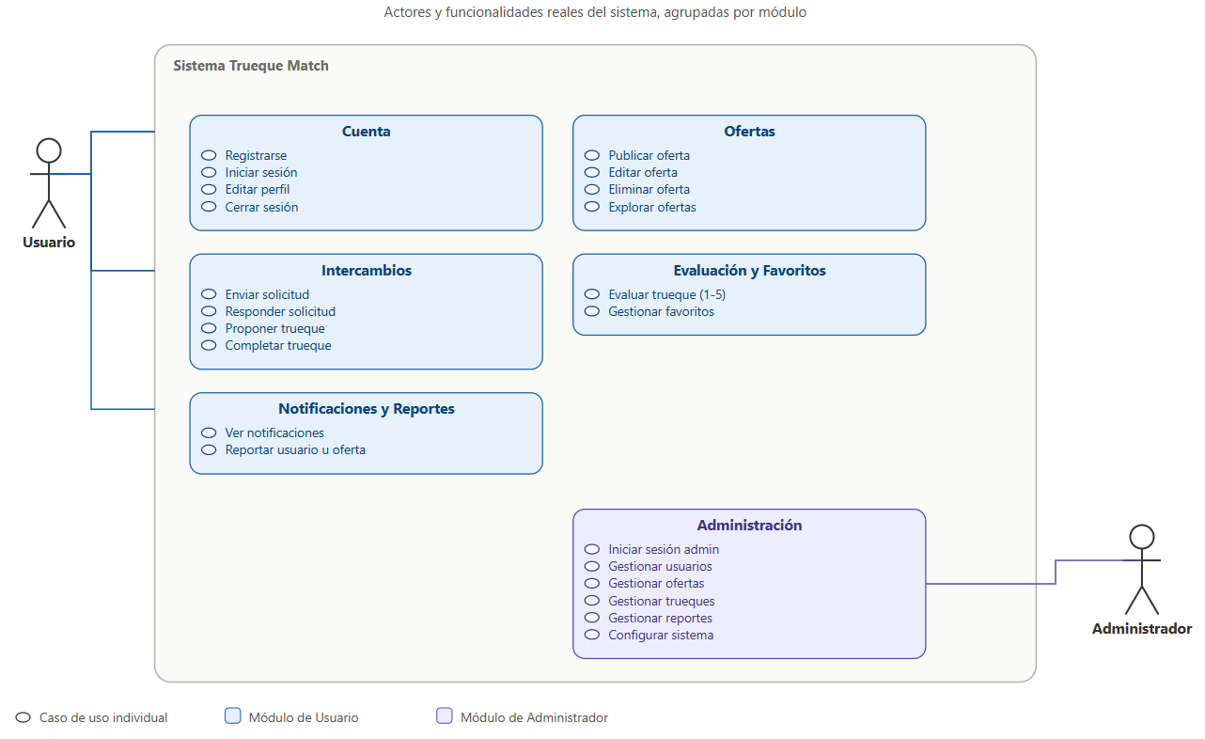
Figura 1. Diagrama de casos de uso de Trueque Match, con los actores usuario y administrador.

Diagrama de componentes Trueque Match
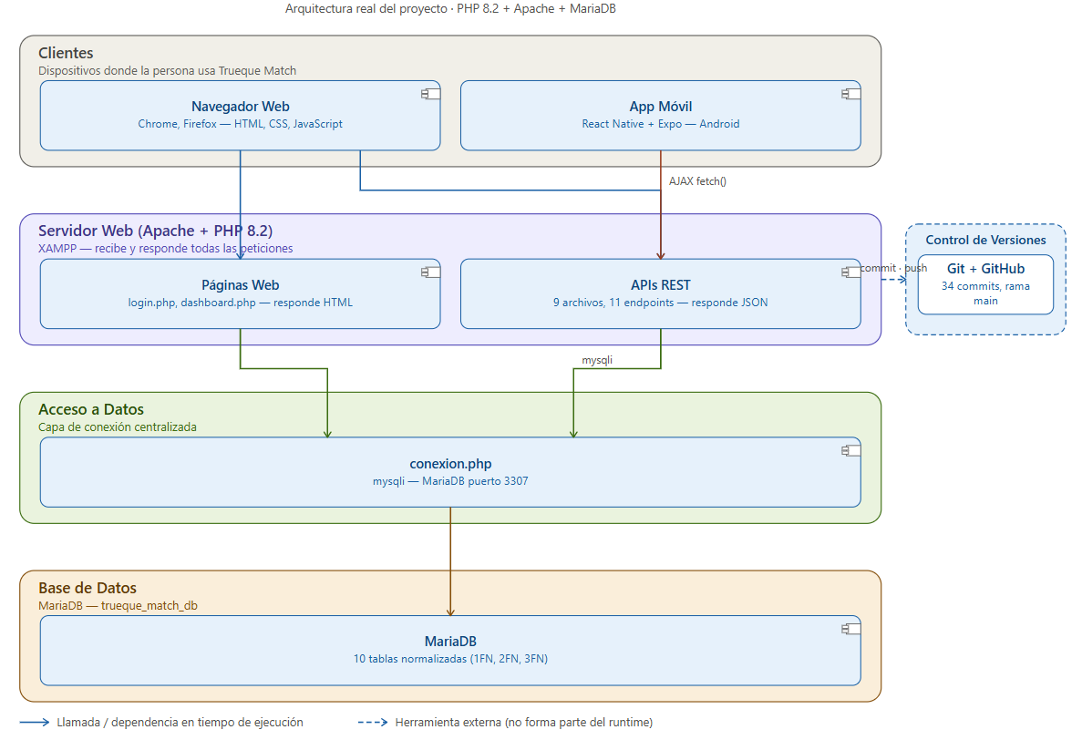
Figura 2. Diagrama de componentes: clientes, servidor web (Apache y PHP 8.2), acceso a datos y MariaDB.

Diagrama modelo entidad - relación (ERR) de Trueque Match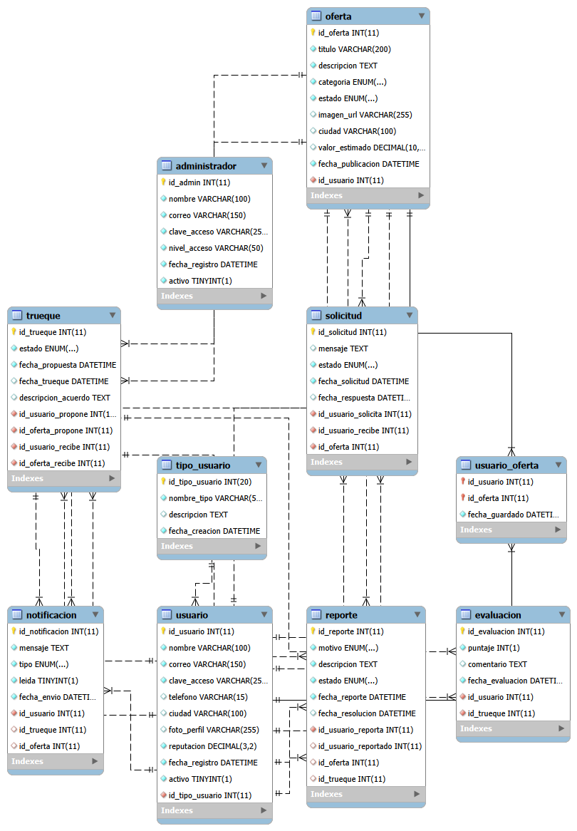

Figura 3. Modelo entidad-relación de trueque_match_db (10 tablas, normalizadas hasta tercera forma normal).

3.4 Infraestructura utilizada
Componente | Especificación | Uso en el proyecto
Equipo de desarrollo y pruebas | Acer Aspire A515-56; Intel Core i7-1165G7 (4 núcleos, 2,80 GHz); 12 GB de RAM; SSD de 477 GB; Windows 11 Home SL. | Desarrollo, servidor local y ejecución de las pruebas.
Dispositivos móviles | Xiaomi Redmi 9 (desarrollador). Xiaomi Redmi 10C, modelo 220333QL, Snapdragon 680, 4 GB de RAM, 128 GB (usuaria de la prueba de aceptación). | Pruebas en celular y prueba de aceptación.
Servidor web local | XAMPP con Apache y PHP 8.2.12; phpMyAdmin 5.2.1. | Ejecución de la aplicación en localhost.
Base de datos del proyecto | MariaDB 11.4.10 como servicio de Windows, puerto 3307; base trueque_match_db con 10 tablas (InnoDB, utf8mb4). | Persistencia de la aplicación (conexion.php apunta al puerto 3307).
MySQL del panel XAMPP | Puerto 3308; solo contiene bases de sistema. | No aloja datos del proyecto. Fue el que se cayó (D-09).
Herramientas | Postman; Git y GitHub (repositorios proyecto_sena y evidencias-sena-trueque-match); Google Chrome; MySQL Workbench; Visual Studio Code. | Pruebas de API, control de versiones, diseño y edición.
Entornos adicionales | VirtualBox con Ubuntu y XAMPP Linux; Docker (Apache en el puerto 8080); hosting gratuito con el dominio truequematchsena.site.je y HTTPS (antes, InfinityFree). | Pruebas de portabilidad y publicación.
Aplicación móvil | React Native con Expo (APK de Android). | Cliente móvil, documentado en evidencias previas.

4. Bitácora de procesos documentados
La bitácora recorre el proyecto en orden cronológico, desde la recolección de información hasta lo último avanzado. Las fechas provienen del historial de Git y de las fechas de modificación de los archivos; las fases anteriores al primer commit (04/06/2026) no tienen fecha en Git y por eso se indican como periodo previo.
Dato de la versión evaluada: rama principal de proyecto_sena, 61 commits, último commit (153a8ea) del 20/10/2026. Responsable del desarrollo: Gerson Jonnathan López Oviedo, G.L. Software Solutions.

Fecha o periodo | Fase | Actividades realizadas | Avance o resultado | Obstáculo o hallazgo | Evidencia
Antes del 04/06/2026 | Inducción | Revisión del programa, el diseño curricular, el reglamento del aprendiz y el manual de la plataforma. | Contexto del programa y de las reglas de las evidencias. |  | Carpeta “Fase de inducción”.
Antes del 04/06/2026 | Análisis y levantamiento de información | Definición del alcance (objetivo general, 4 categorías de trueque, público mayor de 16 años), historias de usuario (14 historias, 32 puntos), requisitos funcionales y no funcionales, casos de uso, especificación IEEE 830, diagrama de flujo, metodología SCRUM, ficha de costos y propuesta técnica y económica. | Requisitos y criterios de aceptación documentados. | No hay registro de entrevistas o encuestas a usuarios potenciales; los requisitos salieron del alcance planteado por el desarrollador. | Carpetas “(1) Fase 1 análisis” y “(3) Fase de analisis 3 programación”.
Antes del 04/06/2026 | Modelado y diseño | Modelo conceptual y lógico, diagrama de clases, de componentes y de despliegue, arquitectura de software y modelo de dominio. | Modelo de datos de 10 tablas; arquitectura PHP + MariaDB + Apache. |  | Carpetas “(3) Fase de analisis 3 programación” y “DIAGRAMAS”.
Antes del 04/06/2026 | Planeación y prototipo | Prototipo, reglas de usabilidad y accesibilidad, interfaz gráfica, mapa de navegación y maquetación en HTML. | Identidad visual: rojo #C0392B, fondo #111111, tipografías Bebas Neue y Nunito. |  | Carpeta “(4) Fase Actividad de proyecto 5 Fase 2. Planeación”.
04–22/06/2026 | Codificación del núcleo | Primer commit; conexion.php; registro con bcrypt; login con sesiones; dashboard con datos reales; CRUD de ofertas desde el panel; exportación de la base de datos. | Registro, ingreso y gestión de ofertas funcionando contra la base de datos. |  | 19 commits en junio de 2026.
01–09/07/2026 | Codificación de las APIs REST y pruebas en Postman | Creación de api_ofertas, api_login, api_registro, api_solicitudes, api_trueques, api_evaluaciones, api_favoritos, api_notificaciones y api_reportes; se unificó la edición y la eliminación en api_ofertas. | 9 APIs probadas con la colección de Postman. | api_solicitudes se reescribió porque no manejaba la tabla real. | 15 commits en julio de 2026.
16/08/2026 | Registro de pruebas | Se exportaron la colección y el entorno de Postman al repositorio. | 33 peticiones en 9 carpetas, sin scripts de aserción. | La revisión se hace a ojo sobre cada respuesta. | Carpeta postman/ del repositorio.
Septiembre/2026 | Implantación (GA10 AA1–AA6) | Validación de hardware, instalación del software, configuración de servicios, Ubuntu en VirtualBox con XAMPP Linux, Docker y publicación en InfinityFree. | Sitio publicado y base de datos importada en el hosting. | Los nombres de tabla en mayúscula rompían el sitio en Linux (D-01); enlaces a maquetas inexistentes (D-02). | Corrección del 03/09/2026; evidencias AA1 a AA6.
16–19/09/2026 | Calidad y corrección del panel | Regeneración de los hashes de los usuarios de prueba; pruebas con Laura y Carlos; búsqueda de datos fijos en el panel. | Nombre, avatar, perfil, trueques pendientes y Mis Trueques con datos reales; botón Editar de ofertas conectado. | Datos de “Gerson” escritos fijos (D-03); trueques inventados (D-05, D-06); botón sin función (D-07); asignación a un usuario por defecto (D-04). | 8 commits entre el 18 y el 19/09/2026.
16–17/09/2026 | Despliegue y mantenimiento | Seguimiento del sitio publicado y revisión de su estado ante Google; envío del reporte de falso positivo. | Reporte enviado a Google. | Chrome mostró “Sitio peligroso” (D-12); el 17/09/2026 el dominio seguía marcado como no seguro. Se resolvió el 20/10/2026 con un dominio nuevo. | Informe de transparencia de Google (Figura 12).
Después del 19/09/2026 (fecha no registrada) | Pruebas de aceptación del usuario | Prueba con una usuaria real (Sandra) en un Xiaomi Redmi 10C, navegando Mi Perfil, Mis Trueques y Trueques Pendientes, y encuesta de satisfacción al terminar. | Satisfacción general de 4 de 5; confirmó que el panel mostraba su propia información. | Dificultad de 4 de 5 antes de las correcciones por los datos fijos; desconfianza inicial por la advertencia del navegador. | Encuesta de la evidencia GA11-220501098-AA1-EV03.
12–30/09/2026 | Documentación y capacitación (GA10 AA7–AA13) | Pruebas de funcionalidad, plan de mantenimiento, plan de migración y respaldo, manual técnico, manual de usuario, plan de capacitación con video y actas. | 13 evidencias de la actividad de proyecto 8 subidas al repositorio. | Parte de la documentación describe funciones simuladas como operativas (D-20). | Repositorio de evidencias, fechas de modificación de los archivos.
26/09/2026 | Codificación | Se conectó el botón “Editar perfil” a api_usuario. | Edición de perfil guardada en la base de datos. | — | Commit del 26/09/2026.
04–08/10/2026 | Pruebas de la décima API y reparación | Prueba de api_usuario (PUT) con sesión: 10 de 10 APIs verificadas; revisión de la caída de MySQL en XAMPP. | Respuesta 200 OK con “Perfil actualizado correctamente”; entorno estable. | Sin sesión la API responde “No hay sesión activa” (diseño correcto); Postman no reenviaba la cookie (D-10); caída del MySQL del panel (D-09). | Figuras 4 y 5.
08–17/10/2026 | Seguridad y orden de repositorios | Se reemplazaron el correo y el hash reales del .sql por datos de ejemplo; se renombraron 42 evidencias y se quitó el material de curso del repositorio de evidencias; se actualizó él .sql con la base de demostración. | Repositorios más limpios y sin datos personales en él .sql. | Se encontraron contraseñas en documentos publicados (D-14) y fallas de seguridad en las APIs (D-15 a D-17). | Commits del 08/10 al 17/10/2026.
19/10/2026 | Codificación | Menú deslizable para celular y tarjetas de estadísticas clicables en el panel (commit 9a77c4a). | Panel utilizable desde el celular. | / | Commit 9a77c4a del 19/10/2026.
20/10/2026 | Publicación y orden de repositorios | Migración del sitio a un dominio nuevo con HTTPS (truequematchsena.site.je); README actualizado con el enlace nuevo (commit 153a8ea); reorganización del repositorio de evidencias por fases, con la carpeta DIAGRAMAS y la Fase 4; se eliminó un archivo de contexto que contenía claves. | Sitio en línea con candado y sin pantalla de advertencia; probado desde un celular real (menú, Editar perfil y Mis Ofertas). | Persisten contraseñas en documentos publicados (D-14); el README del repositorio de evidencias sigue con el enlace anterior (D-20). | Commit 153a8ea y commits del 20/10/2026 del repositorio de evidencias.
Octubre/2026 | Evaluación (GA11) | Infografía de procesos de calidad, bitácora, revisión de código contra criterios de seguridad y este informe de resultados y lecciones aprendidas. | Resultado global calculado: ver la sección 8. | Módulos de la interfaz sin integrar (D-18). | Este documento.
Métricas del repositorio de código: 61 commits (21 feat, 15 fix, 15 docs, 3 chore y 7 de otros tipos); por mes: 19 en junio, 15 en julio, 2 en agosto, 21 en septiembre y 4 en octubre. El repositorio de evidencias suma 19 commits.

5. Buenas prácticas de calidad seleccionadas
Las prácticas se seleccionaron a partir de los marcos que se estudiaron en la infografía de la evidencia GA11-220501098-AA1-EV01 (CMMI, ISO/IEC 12207 y PSP/TSP), de la norma ISO/IEC 25010 para la calidad del producto, de la norma ISO/IEC/IEEE 29119 para las pruebas y de la guía OWASP Top 10 para la seguridad. La columna Estado indica cuánto se cumple hoy en el proyecto.
N.º | Buena práctica | Marco de referencia | Cómo se aplicó en Trueque Match | Estado
BP-01 | Gestionar requisitos con historias de usuario y criterios de aceptación. | CMMI (gestión de requisitos); IEEE 830 | 14 historias con criterios de aceptación y una especificación IEEE 830. | Cumple
BP-02 | Mantener trazabilidad entre requisito y prueba. | CMMI (verificación y validación); ISO/IEC/IEEE 29119 | La matriz de la sección 3.1 y los casos de la sección 7 relacionan cada historia con su prueba. | Parcial
BP-03 | Control de versiones con commits descriptivos. | CMMI (gestión de configuración); PSP | 61 commits con prefijos feat, fix y docs; cada corrección explica su causa. | Cumple
BP-04 | Verificar cada entrega contra el repositorio remoto. | PSP (revisión personal) | Después de cada push se comparó el resultado con la rama remota. | Cumple
BP-05 | Pruebas por niveles: API, integración, sistema y aceptación. | ISO/IEC/IEEE 29119 | Se ejecutaron todos los niveles; no hay pruebas unitarias ni automatizadas. | Parcial
BP-06 | Revisión de código. | PSP; ISO/IEC 25010 (mantenibilidad) | Revisión estática realizada para este informe; no existía una revisión previa sistemática. | Parcial
BP-07 | Seguridad: contraseñas con hash, consultas preparadas y control de acceso. | ISO/IEC 25010 (seguridad); OWASP Top 10 (A01, A03, A07) | Hash con bcrypt; faltan consultas preparadas y control de acceso en las APIs. | Parcial
BP-08 | Respaldo antes de intervenir un entorno. | ISO/IEC 12207 (gestión de configuración) | Antes de reparar XAMPP se copió la carpeta de datos y se conservó la anterior. | Cumple
BP-09 | Mantener los secretos fuera de los repositorios y documentos. | OWASP Top 10 (A05, A07) | conexion_produccion se ignora en Git; aún hay contraseñas en documentos publicados. | Parcial
BP-10 | Probar en más de un entorno. | ISO/IEC 25010 (portabilidad) | Windows con XAMPP, Linux en VirtualBox, Docker y hosting. | Cumple
BP-11 | Documentar cada fase del ciclo de vida. | ISO/IEC 12207 | 13 evidencias de implantación y las fases previas en el repositorio. | Cumple
BP-12 | Registrar los defectos con severidad y estado. | CMMI (aseguramiento de calidad); PSP (registro de defectos) | Registro D-01 a D-24 en la sección 9. | Cumple
BP-13 | Validar con un usuario real. | CMMI (validación) | Prueba de aceptación con una usuaria; falta ampliar la muestra. | Parcial

6. Recursos utilizados para la evaluación

6.1 Equipo evaluador
Integrante | Rol | Responsabilidad
Gerson Jonnathan López Oviedo | Desarrollador y evaluador técnico | Diseñar y ejecutar las pruebas de API, de interfaz, de seguridad y de portabilidad; registrar defectos y corregirlos.
Sandra | Usuaria final (prueba de aceptación) | Navegar el sistema desde su propio celular y responder la encuesta de satisfacción.
Arnaldo Alfonso Montiel Brun | Instructor | Revisión académica de las evidencias y retroalimentación.

6.2 Métricas utilizadas
Las métricas se agrupan según las características de calidad de ISO/IEC 25010 que se evaluaron. Todas se calculan a partir de los casos de las secciones 7 y 9.
Característica (ISO/IEC 25010) | Métrica | Cálculo | Resultado
Adecuación funcional (API) | Porcentaje de APIs aprobadas | 10 de 10 | 100,0 %
Adecuación funcional (interfaz) | Porcentaje de casos de interfaz aprobados (Parcial = 0,5) | 9 aprobados, 2 parciales y 9 sin integrar, de 20 | 50,0 %
Seguridad | Porcentaje de controles que se cumplen | 6 de 9 | 66,7 %
Usabilidad | Satisfacción general en la prueba de aceptación | 4 de 5 puntos | 80,0 %
Portabilidad | Porcentaje de verificaciones de entorno cumplidas (Parcial = 0,5) | 5 cumplen, 2 parciales, de 7 | 85,7 %
Gestión de defectos | Defectos encontrados, corregidos y abiertos | 24 encontrados; 14 corregidos; 10 abiertos (5 de severidad alta) | 58,3 % corregidos
Mantenibilidad (dato informativo) | Tamaño del código y de los commits | 5.397 líneas; 61 commits | Sin análisis estático
Escala de los casos: Aprobado o Cumple = 1; Parcial = 0,5; No integrado, No implementado o No cumple = 0. La severidad se define así: Alta, si compromete la seguridad o la integridad de los datos o impide usar el sistema; Media, si una función es incorrecta o engañosa pero existe una alternativa; Baja, si es cosmética o documental.

6.3 Ponderación
El equipo evaluador definió los pesos antes de calcular el resultado, dando más valor a que el software haga lo que promete y a que sea seguro. Son una decisión de este proyecto y podrían ajustarse sin cambiar el método.
Característica | Peso | Puntaje | Aporte al total
Adecuación funcional (API) | 30 % | 100,0 % | 30,0
Adecuación funcional (interfaz) | 25 % | 50,0 % | 12,5
Seguridad | 20 % | 66,7 % | 13,3
Usabilidad (aceptación) | 15 % | 80,0 % | 12,0
Portabilidad | 10 % | 85,7 % | 8,6
TOTAL | 100 % |  | 76,4 %

6.4 Fidelidad de las mediciones
La fidelidad indica cuánto se puede confiar en cada medición. La siguiente tabla declara el método, su repetibilidad y sus límites.
Medición | Cómo se obtuvo | Fidelidad | Limitación
Pruebas de API | Ejecución manual de la colección de Postman y lectura de cada respuesta. | Media | Los 33 requests del repositorio no tienen scripts de aserción; el resultado depende de quien lee la respuesta.
Pruebas de interfaz | Recorrido manual en el navegador con capturas y revisión del código para saber si cada botón llama al servidor. | Media-alta | La revisión del código confirma qué acciones guardan datos; no se automatizó.
Revisión de seguridad | Inspección del código con búsquedas reproducibles (consultas preparadas, escape de entradas, uso de $_SESSION). | Alta para lo que revisa | Es estática; no se intentaron ataques reales.
Prueba de aceptación | Encuesta a una usuaria con su propio celular. | Baja | Una sola persona y tres secciones del sistema; no permite generalizar.
Métricas de Git | Conteo de commits y líneas desde el repositorio. | Alta | Miden actividad, no calidad.
Entorno | Las pruebas se ejecutaron en localhost y se complementaron con una verificación del sitio en línea. | Media | El sitio en línea se verificó el 20/10/2026 solo desde un celular real (menú, Editar perfil y Mis Ofertas); el resto de las pruebas se hizo en localhost.

6.5 Criterios de aprobación
Decisión | Condición
Aprobado | Resultado global de 80 % o más, ninguna característica por debajo de 50 % y ningún defecto de severidad alta abierto.
Aprobado con condiciones | Resultado global entre 60 % y 79,9 %, o defectos de severidad alta abiertos que tengan una acción de corrección definida.
No aprobado | Resultado global menor de 60 %, o defectos de severidad alta sin acción de corrección.

6.6 Tipos de pruebas y pruebas realizadas
Tipo de prueba | Herramienta | Realizada | Detalle y resultado
Funcional de API (caja negra) | Postman | Sí | 10 APIs y 34 peticiones (33 en el repositorio y 1 de api_usuario); 10 de 10 aprobadas.
Integración servidor y base de datos | Postman y phpMyAdmin | Sí | Las operaciones de las APIs se reflejan en las tablas (por ejemplo, completar un trueque marca las ofertas como intercambiadas).
Funcional de interfaz | Navegador | Sí | 20 casos: 9 aprobados, 2 parciales y 9 sin integrar.
Regresión tras las correcciones | Navegador | Sí | Se repitieron los recorridos con Laura, Carlos y la cuenta del desarrollador después de cada corrección.
Aceptación del usuario | Encuesta y Redmi 10C | Sí | Una usuaria: satisfacción 4 de 5; dificultad 4 de 5 antes de corregir los datos fijos.
Seguridad (revisión de código) | Inspección del código | Sí | 9 controles: 6 se cumplen y 3 no.
Portabilidad e instalación | VirtualBox, Docker y hosting | Sí | 7 verificaciones: 5 se cumplen, 2 parciales y 0 no.
Compatibilidad entre navegadores | Chrome; Firefox | Parcial | Chrome en Windows y Android; Firefox solo dentro de la máquina virtual.
Rendimiento y carga | — | No | No se midieron tiempos ni usuarios simultáneos.
Accesibilidad | — | No | Solo se documentaron reglas en la fase de planeación; no se probaron.
Unitarias y automatizadas | — | No | No existen pruebas automatizadas.

7. Casos de prueba, resultados esperados y obtenidos

7.1 Pruebas de API
Cada API se probó con la colección de Postman. El resultado esperado describe el comportamiento definido para la función; el obtenido corresponde a lo observado por el desarrollador.
Caso | API | Métodos probados | Resultado esperado | Resultado
API-01 | api_login | POST | Verifica el hash de la contraseña (password_verify) y crea la sesión PHP. | Aprobado
API-02 | api_registro | POST | Crea el usuario con contraseña cifrada (bcrypt) y rechaza correos repetidos. | Aprobado
API-03 | api_ofertas | GET, POST, PUT, DELETE | CRUD completo; el PUT valida la categoría contra una lista permitida. | Aprobado
API-04 | api_solicitudes | POST, PUT, DELETE | Crea, responde (aceptada/rechazada) y elimina solicitudes de contacto. | Aprobado
API-05 | api_trueques | GET, POST, PUT, DELETE | Propone, acepta, completa y cancela; al completar marca ambas ofertas como “intercambiada”. | Aprobado
API-06 | api_evaluaciones | GET, POST, PUT, DELETE | Registra la calificación y recalcula la reputación del usuario evaluado. | Aprobado
API-07 | api_favoritos | GET, POST, DELETE | Guarda y quita ofertas favoritas sin duplicar. | Aprobado
API-08 | api_notificaciones | GET, POST, PUT, DELETE | Crea, lista, marca como leída y elimina notificaciones. | Aprobado
API-09 | api_reportes | GET, POST, PUT, DELETE | Crea reportes y permite cambiar su estado (pendiente, revisado, resuelto). | Aprobado
API-10 | api_usuario | PUT | Edita nombre, teléfono y ciudad del usuario en sesión; sin sesión responde “No hay sesión activa”. | Aprobado
api_usuario se probó en dos escenarios: sin sesión respondió “No hay sesión activa” (Figura 4) y con la cookie de sesión respondió “Perfil actualizado correctamente” con código 200 (Figura 5). Los datos de prueba se restauraron al terminar.
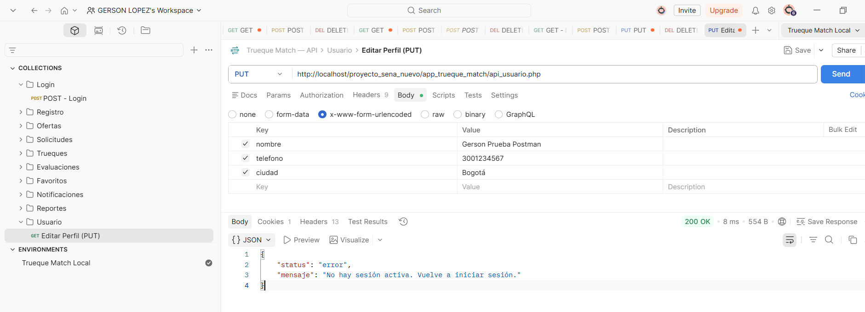
Figura 4. Petición PUT a api_usuario sin sesión: la API rechaza correctamente el cambio.
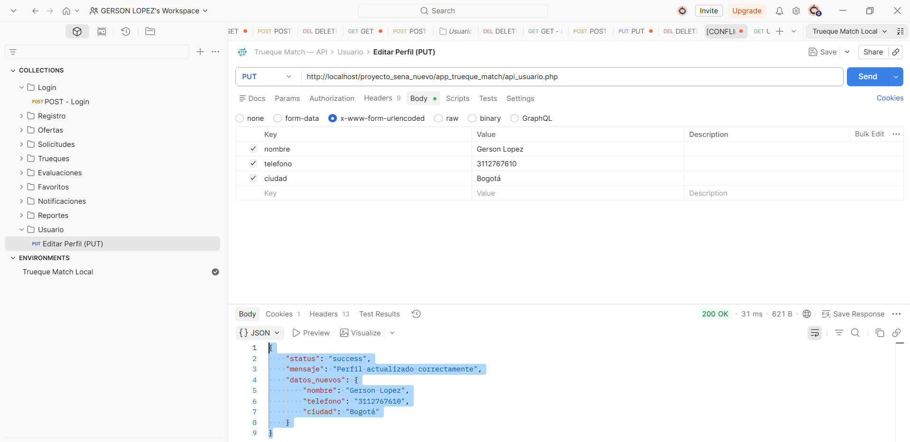
Figura 5. Petición PUT a api_usuario con sesión: 200 OK y “Perfil actualizado correctamente”.

7.2 Pruebas de interfaz
Cada caso se relaciona con la historia de usuario cuyo criterio de aceptación sirve de resultado esperado. El resultado obtenido se verificó con capturas y con la revisión del código para saber si la acción modifica la base de datos.

Caso | HU | Funcionalidad | Resultado esperado | Resultado obtenido | Estado
UI-01 | HU01 | Registro de cuenta | Registra con datos válidos y muestra mensaje de éxito. | registro.php valida formato de correo y mínimo 8 caracteres y guarda con bcrypt. | Aprobado
UI-02 | HU02 | Inicio de sesión | Permite el ingreso y bloquea tras varios intentos fallidos. | Ingreso correcto con varias cuentas de prueba (verificado con capturas). No existe bloqueo por intentos fallidos. | Parcial
UI-03 |  | Cierre de sesión | Destruye la sesión y regresa al login. | cerrar_sesion.php destruye la sesión; verificado. | Aprobado
UI-04 | HU09 | Panel de Inicio (estadísticas) | Muestra los datos del usuario conectado. | Ofertas, trueques, reputación y favoritos reales por usuario (tras las correcciones D-03). | Aprobado
UI-05 | HU03 | Mi Perfil (consulta) | Muestra nombre, correo, ciudad y estadísticas reales. | Verificado con Laura, Carlos y la cuenta del desarrollador. | Aprobado
UI-06 | HU03 | Editar perfil | Edita nombre, ubicación e intereses y permite eliminar la cuenta. | Interfaz conectada a api_usuario (PUT) desde el 26/09/2026; la API devolvió 200 OK y el 20/10/2026 se probó en un celular real en el sitio en línea. No hay intereses ni eliminar cuenta. | Parcial
UI-07 | HU04 | Mis Ofertas (listado) | Lista solo las ofertas del usuario, con filtros por estado. | Datos reales desde mis_ofertas_ajax.php; verificado también en un celular real (20/10/2026). | Aprobado
UI-08 | HU04 | Crear oferta | Crea la publicación completa y la muestra. | Guardada en la base de datos; verificado con captura. | Aprobado
UI-09 | HU04 | Editar oferta | Guarda los cambios. | Conectada a api_ofertas (PUT) el 19/09/2026; valor modificado y reflejado en el listado. | Aprobado
UI-10 | HU04 | Eliminar oferta | Pide confirmación y elimina. | Confirmación del navegador; el total bajó de 5 a 4. | Aprobado
UI-11 | HU05 | Explorar Ofertas y filtros | Muestra ofertas reales de todos los usuarios según los filtros. | La lista es un arreglo fijo en JavaScript con personas de ejemplo; los filtros operan sobre esos datos. | No integrado
UI-12 | HU09 | Mis Trueques (historial) | Muestra el historial por estado y usuario. | Pestañas con conteos reales y trueques reales (lectura). Ver D-19. | Aprobado
UI-13 | HU06 | Proponer trueque | Envía una propuesta entre usuarios. | Solo muestra un aviso en pantalla; no llama a api_trueques. | No integrado
UI-14 | HU07 | Aceptar / rechazar propuesta | Gestiona la propuesta recibida. | Solo muestra un aviso; la base de datos no cambia. No hay contraoferta. | No integrado
UI-15 | HU10 | Calificar tras un trueque | Permite calificar al terminar un trueque. | Solo muestra un aviso; api_evaluaciones funciona por separado. | No integrado
UI-16 | HU12 | Favoritos | Guarda favoritos en el perfil. | Solo muestra un aviso; api_favoritos funciona por separado. | No integrado
UI-17 | HU08 | Chat de negociación | Chat en tiempo real entre las partes de un trueque. | Conversaciones y mensajes fijos en el código; no existe tabla ni API de mensajes. | No integrado
UI-18 | HU11 | Notificaciones | Muestra las notificaciones reales del usuario. | Lista fija en el HTML y contadores del menú fijos (2, 3, 5); la tabla y la API existen. | No integrado
UI-19 | HU13 | Reportar y bloquear | Reporta y bloquea usuarios. | Sin interfaz; api_reportes funciona por separado. No existe bloqueo. | No integrado
UI-20 | HU14 | Matches entre categorías | Sugiere coincidencias entre publicaciones. | No implementado. | No implementado

Las siguientes capturas respaldan los casos aprobados de la gestión de ofertas y la lectura de trueques.
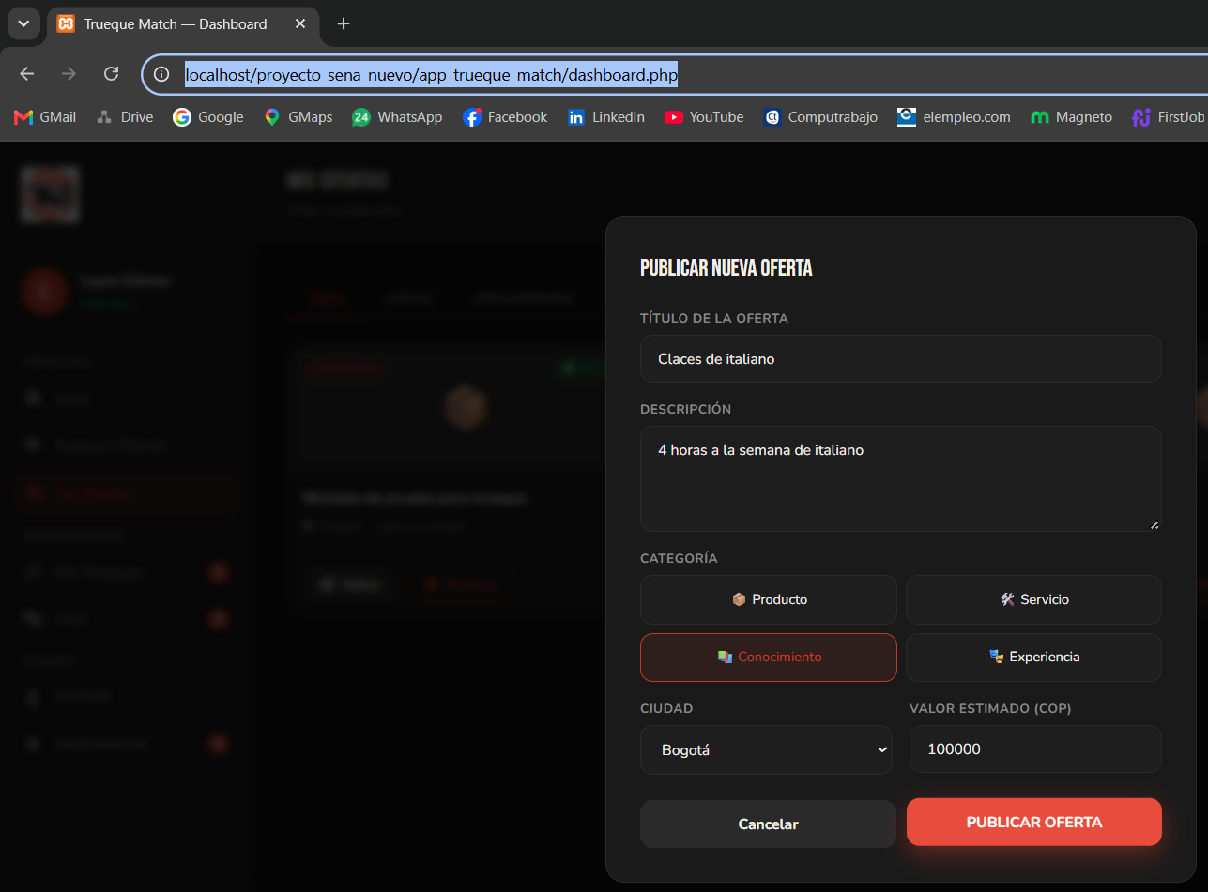
Figura 6. UI-08: formulario de nueva oferta diligenciado.
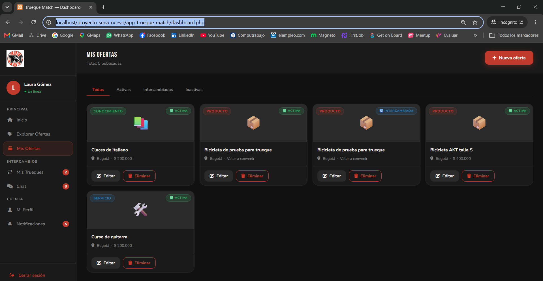
Figura 7. UI-09: oferta editada; el valor cambió a $200.000 en el listado.
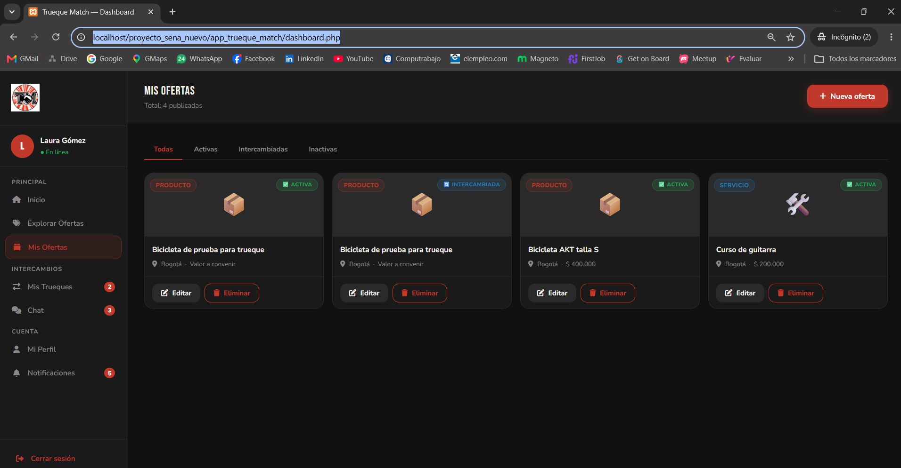
Figura 8. UI-10: tras eliminar la oferta, el total bajó de 5 a 4 publicadas.
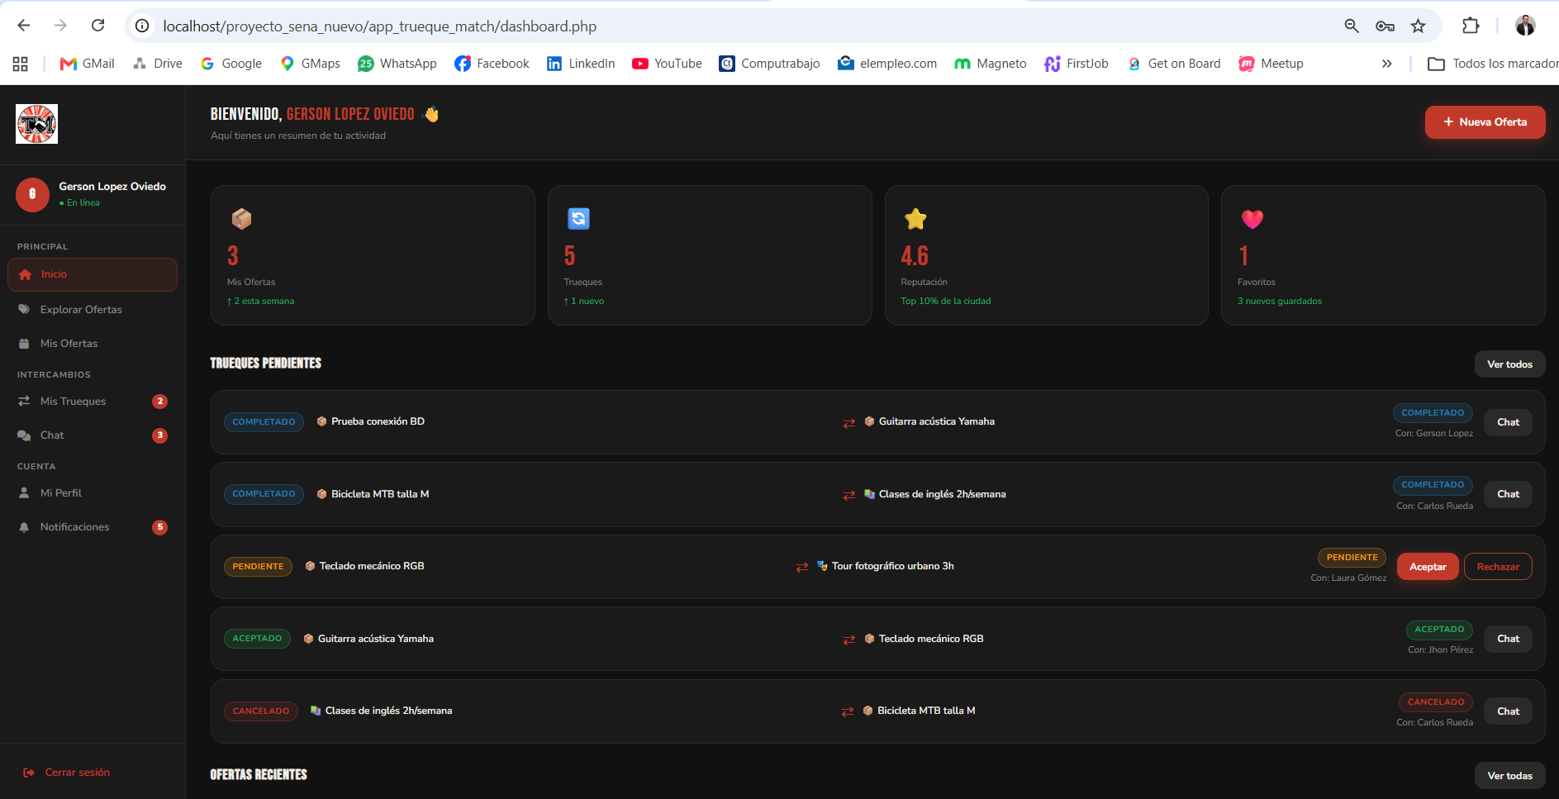
Figura 9. UI-12 y D-19: Mis Trueques con datos reales de varios estados; el bloque “Trueques pendientes” muestra todos los estados.
Estas capturas muestran los casos que no están integrados: el chat y las notificaciones se muestran con personas y mensajes de ejemplo que no existen en la base de datos.
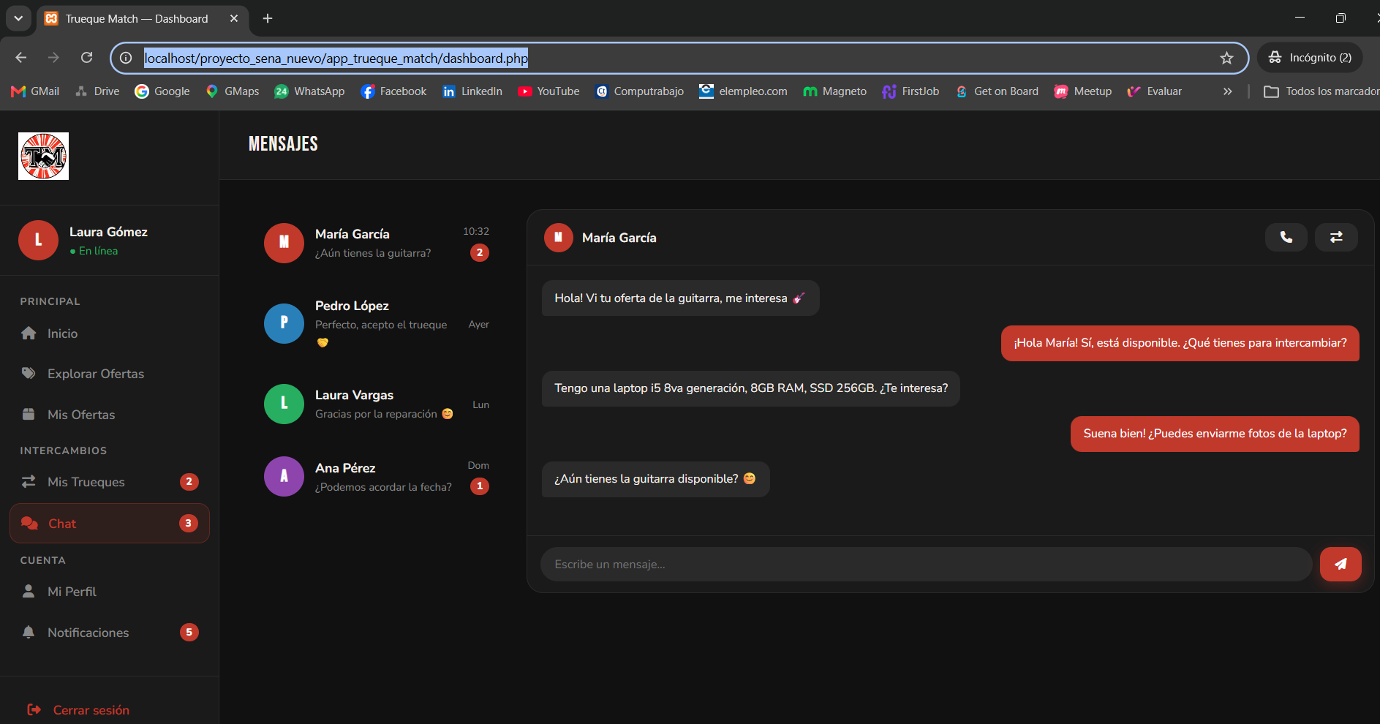
Figura 10. UI-17: Chat con conversaciones fijas (María García, Pedro López, Laura Vargas, Ana Pérez).
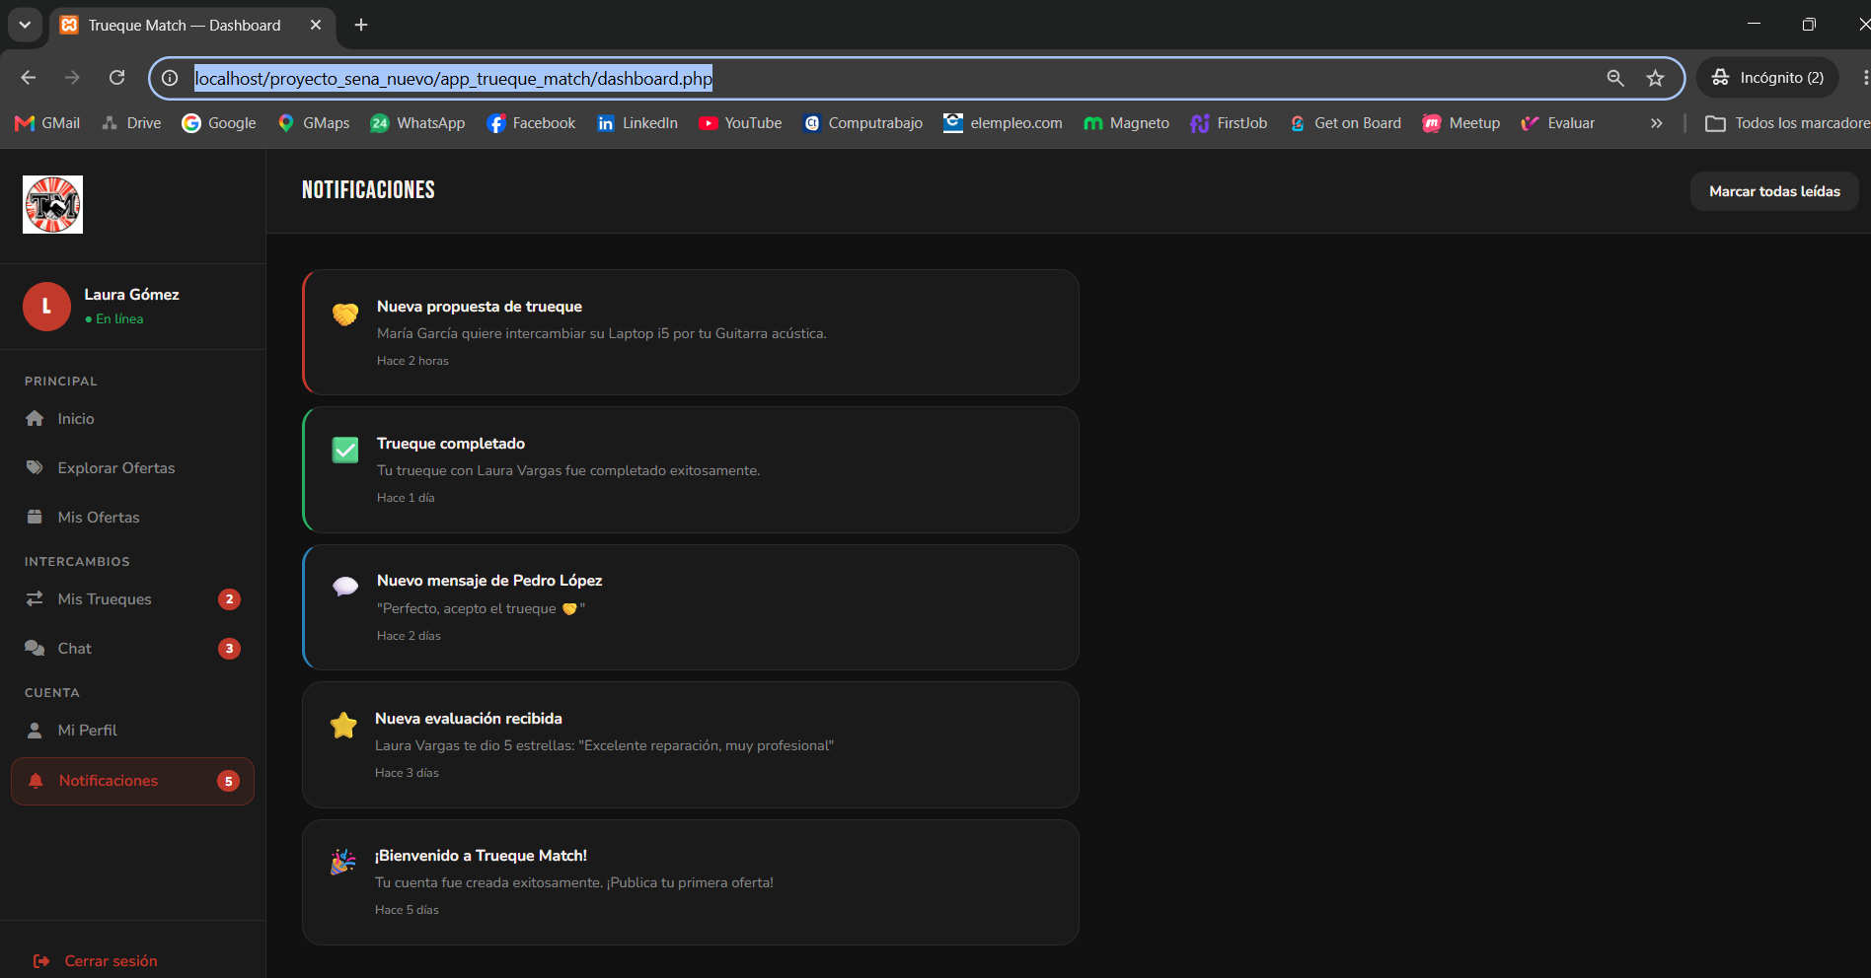
Figura 11. UI-18: Notificaciones con una lista fija.

7.3 Pruebas de seguridad (revisión de código)
Caso | Control | Resultado observado | Resultado
SEG-01 | Contraseñas almacenadas con hash (password_hash/bcrypt) | Registro y base de datos usan bcrypt. | Cumple
SEG-02 | Verificación con password_verify | login.php y api_login.php la usan. | Cumple
SEG-03 | Sesión PHP y cierre con session_destroy en el acceso web | Implementado y verificado. | Cumple
SEG-04 | Entradas escapadas en el inicio de sesión web | login.php aplica mysqli_real_escape_string. | Cumple
SEG-05 | Credenciales de producción fuera del repositorio | conexion_produccion*.php está en .gitignore. | Cumple
SEG-06 | Consultas preparadas o entradas escapadas en las 10 APIs | 0 de 10 usan consultas preparadas; api_login y api_favoritos no escapan; api_ofertas POST no escapa categoria ni id_usuario. | No cumple
SEG-07 | Control de acceso por sesión en las APIs | Solo 2 de 10 (api_login y api_usuario) validan la sesión; las otras 8 confían en el id_usuario recibido. | No cumple
SEG-08 | Sin credenciales ni datos personales en repositorios públicos | Se limpió el correo y el hash real del .sql (08/10/2026); persisten contraseñas en texto plano dentro de documentos publicados. | No cumple
SEG-09 | HTTPS efectivo en producción | Desde el 20/10/2026 el sitio abre con candado (HTTPS) en el dominio nuevo; verificado en un celular real. | Cumple

7.4 Pruebas de portabilidad y despliegue
Caso | Verificación | Resultado observado | Resultado
POR-01 | Ejecución en Windows (XAMPP: Apache y PHP 8.2) | Funciona; entorno de todas las pruebas. | Cumple
POR-02 | Ejecución en Linux (Ubuntu en VirtualBox con XAMPP Linux) | Servicios iniciados y sitio de prueba servido (evidencia AA5). | Cumple
POR-03 | Contenedor Docker | Apache (httpd) en el puerto 8080 mostró “It works!”; no se ejecutó la aplicación completa en el contenedor. | Parcial
POR-04 | Publicación en hosting con la base de datos importada | Publicado con la base de datos funcionando (hosting actual: truequematchsena.site.je; antes, InfinityFree). | Cumple
POR-05 | Acceso público sin advertencias del navegador | El dominio anterior fue marcado por Google Safe Browsing (17/09/2026); el dominio nuevo abre sin advertencia (20/10/2026). | Cumple
POR-06 | HTTPS activo | HTTPS activo en el dominio nuevo (candado en el navegador). | Cumple
POR-07 | Aplicación móvil Android (React Native + Expo) | APK documentada en evidencias previas; no se volvió a verificar en este ciclo. | Parcial
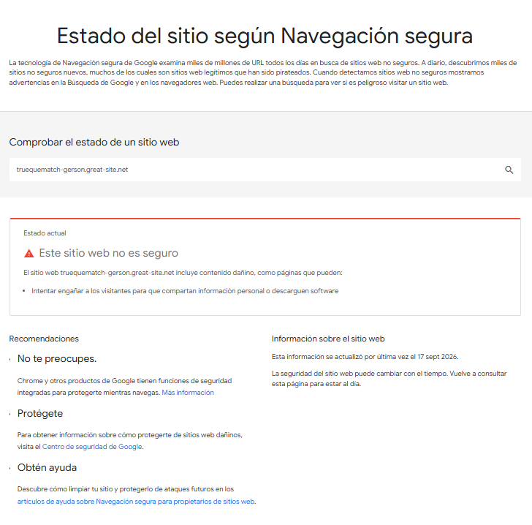
Figura 12. POR-05: estado del dominio en el informe de Navegación segura de Google (17/09/2026, dominio anterior).

7.5 Prueba de aceptación del usuario
Una usuaria real (Sandra) probó el sistema desde un Xiaomi Redmi 10C, distinto del equipo del desarrollador, recorriendo Mi Perfil, Mis Trueques y Trueques Pendientes, y respondió la encuesta de satisfacción de la evidencia GA11-220501098-AA1-EV03. Antes de corregir los datos fijos calificó la dificultad con 4 de 5 por la confusión que causaban; después de las correcciones confirmó que el panel mostraba su propia información, la satisfacción general fue de 4 de 5 y dijo que recomendaría la aplicación una vez resuelta la advertencia del navegador. Al abrir el sitio público por primera vez, Chrome mostró la advertencia “Sitio peligroso”, lo que le generó desconfianza antes de poder evaluar el software.
Fidelidad: una sola usuaria y solo tres secciones del sistema; el resultado es indicativo, no estadístico, y no cubre las funciones que aún no están integradas.

8. Resultados del comportamiento del software
Con la ponderación de la sección 6.3, Trueque Match obtiene un resultado global de 76,4 %. Como hay 5 defectos de severidad alta abiertos y el resultado está entre 60 % y 79,9 %, la decisión según los criterios de la sección 6.5 es: APROBADO CON CONDICIONES.
Característica | Puntaje | Lectura
Adecuación funcional (API) | 100,0 % | Las 10 APIs responden como se definió. Es el punto más fuerte del proyecto.
Adecuación funcional (interfaz) | 50,0 % | La interfaz guarda datos reales en el ingreso, el perfil y las ofertas; el resto de funciones todavía es demostración.
Seguridad | 66,7 % | El cifrado de contraseñas está bien resuelto; faltan consultas preparadas, control de acceso en las APIs y limpieza de documentos.
Usabilidad (aceptación) | 80,0 % | Buena opinión de la usuaria, con una muestra de una persona.
Portabilidad | 85,7 % | Corre en Windows, Linux y hosting con HTTPS, sin advertencia del navegador.

Lo que sí se puede afirmar con evidencia es que el núcleo del sistema funciona: un usuario puede registrarse, iniciar sesión, ver su panel con datos propios y publicar, editar y eliminar ofertas. Lo que todavía no se puede afirmar es que el flujo completo de trueque funcione desde la interfaz, porque esa parte existe en el servidor pero no está conectada.

Plan de corrección para alcanzar la aprobación
Prioridad | Acción | Defectos | Efecto esperado
1 | Cambiar las contraseñas que aparecen en documentos públicos y sanear esos documentos y sus PDF. | D-14 | Elimina una exposición inmediata.
1 | Pasar las 10 APIs a consultas preparadas y validar la sesión en cada una. | D-15, D-16, D-17 | Los controles SEG-06 y SEG-07 pasan a Cumple.
2 | Conectar a las APIs existentes explorar, proponer, aceptar/rechazar, calificar, favoritos, notificaciones y reportar; definir si el chat se implementa. | D-18 | Sube el puntaje de interfaz.
3 | Corregir el filtro de “Trueques pendientes”, volver a exportar la colección de Postman y alinear AA11, AA12 y el README con el estado real. | D-19, D-20, D-22 | Documentación coherente.

Si las acciones de prioridad 1 y 2 se cumplen, los puntajes de seguridad e interfaz subirían de forma que el resultado global superaría el 80 % y los defectos de severidad alta quedarían cerrados. La evaluación debe repetirse después de esas correcciones.

9. Registro de defectos
Se registraron 24 defectos: 14 corregidos o resueltos y 10 abiertos, de los cuales 5 son de severidad alta.
N.º | Descripción | Severidad | Estado | Fecha y acción
D-01 | Nombres de tabla en mayúscula en 10 archivos PHP; el sitio fallaba al pasar de Windows a Linux. | Alta | Corregido | 03/09/2026 · commit “Fix: Nombres de tablas SQL a minusculas”
D-02 | Enlaces de acceso y registro apuntaban a maquetas inexistentes (login.html, registro.html). | Media | Corregido | 03/09/2026 · commit de enlaces
D-03 | Nombre, correo, avatar y estadísticas de “Gerson” escritos fijos en el panel y en Mi Perfil, además de un JavaScript que los sobreescribía. | Media | Corregido | 18–19/09/2026 · 3 commits
D-04 | api_ofertas (POST) asignaba la oferta al usuario 7 si faltaba id_usuario. | Alta | Corregido | 19/09/2026 · ahora es obligatorio
D-05 | “Trueques pendientes” mostraba trueques de ejemplo iguales para todos los usuarios. | Media | Corregido | 19/09/2026
D-06 | “Mis Trueques” mostraba trueques y contadores inventados. | Media | Corregido | 19/09/2026
D-07 | El botón “Editar” de Mis Ofertas solo mostraba “Pronto podrás editar”. | Media | Corregido | 19/09/2026 · conectado a api_ofertas PUT
D-08 | El botón “Editar perfil” no guardaba cambios. | Media | Corregido | 26/09/2026 · conectado a api_usuario PUT
D-09 | El MySQL del panel de XAMPP se caía a los pocos segundos de arrancar (volcado mysqld.dmp). La base del proyecto vive en el servicio MariaDB (puerto 3307) y no se afectó. | Media | Corregido | 04–08/10/2026 · copia de seguridad y reconstrucción de los archivos de datos
D-10 | Postman no reenviaba la cookie PHPSESSID, por lo que api_usuario respondía “No hay sesión activa”. | Baja | Resuelto | 04/10/2026 · se copia PHPSESSID al encabezado Cookie
D-11 | Los usuarios de prueba tenían hashes inválidos y nadie podía iniciar sesión con ellos. | Media | Corregido | 16–17/09/2026 · hashes bcrypt reales
D-12 | Google Safe Browsing marcó el dominio de producción anterior como no seguro (sospecha de engaño). Se envió el reporte de falso positivo y el problema se resolvió al migrar a un dominio nuevo. | Alta | Corregido | 20/10/2026 · migración a truequematchsena.site.je con HTTPS; revisar el estado del dominio nuevo en el informe de transparencia de Google
D-13 | Correo y hash de contraseña reales dentro del .sql de los repositorios públicos. | Alta | Corregido | 08/10/2026 · datos de ejemplo
D-14 | Contraseñas en texto plano dentro de documentos y PDF publicados en el repositorio de evidencias (12 documentos y 9 PDF). Las del hosting anterior ya se cambiaron; faltan las de los usuarios de la aplicación. | Alta | Abierto | Cambiar las contraseñas de los usuarios de la aplicación y sanear los documentos
D-15 | api_login arma el SQL con el correo sin escapar (inyección SQL). | Alta | Abierto | Usar consultas preparadas
D-16 | api_ofertas (POST) no escapa categoria ni id_usuario y api_favoritos usa los identificadores directamente; ninguna API usa consultas preparadas. | Alta | Abierto | Migrar a consultas preparadas
D-17 | 8 de 10 APIs no validan la sesión: cualquiera podría leer o cambiar datos de otro usuario enviando su id. | Alta | Abierto | Validar $_SESSION en cada API
D-18 | Explorar, proponer, aceptar/rechazar, calificar, favoritos, chat, notificaciones, reportar y los contadores del menú muestran datos de demostración o solo avisos. | Alta | Abierto | Conectar la interfaz a las APIs existentes
D-19 | “Trueques pendientes” del inicio lista trueques de todos los estados (la consulta no filtra por estado). | Baja | Abierto | Agregar el filtro por estado
D-20 | Documentos inconsistentes con el estado real: el README del repositorio de evidencias sigue con el enlace anterior y “SSL activo”; el acta AA12 registra Chat y Notificaciones como aprobados; el manual describe funciones simuladas como operativas. El README de proyecto_sena ya se corrigió el 20/10/2026. | Media | Abierto | Corregir AA11, AA12 y el README
D-21 | La tabla evaluacion se exportó sin motor ni juego de caracteres. | Baja | Corregido | Oct/2026 · copia de migración
D-22 | La colección Postman del repositorio no incluye Usuario > Editar perfil y “Aceptar el trueque” está configurada con GET. | Baja | Abierto | Volver a exportar y corregir
D-23 | El rol administrador no tiene interfaz; los 3 hashes de la tabla administrador son marcadores de posición. | Media | Abierto | Definir el alcance del panel
D-24 | Criterios de aceptación sin cumplir: bloqueo tras intentos fallidos (HU02) y eliminar cuenta e intereses (HU03). | Media | Abierto | Implementar o ajustar el criterio

10. Informe de lecciones aprendidas
Este apartado corresponde a la evidencia GA11-220501098-AA2-EV02 y se apoya en las bitácoras de la evidencia GA11-220501098-AA1-EV04 (sección 4) y en el registro de defectos (sección 9).

10.1 Lo que funcionó bien
- Las 10 APIs responden según lo definido y quedaron verificadas una por una en Postman.
- El historial de Git es claro: cada corrección explica qué falló y por qué.
- Verificar cada entrega contra el repositorio remoto evitó dar por buenos cambios que no se habían subido.
- Respaldar antes de reparar permitió resolver la caída de MySQL sin perder nada.
- Probar con usuarios distintos y con una persona real destapó los datos fijos del panel.
- Probar en Windows, Linux, Docker y hosting dio confianza sobre la portabilidad del código.
- Poder migrar de hosting con rapidez, porque el código estaba en GitHub y la base de datos exportada.

10.2 Lecciones aprendidas
N.º | Situación observada | Causa raíz | Lección aprendida | Buena práctica que se adopta
L-01 | La maqueta del inicio quedó como parte del producto: nombres, avatares, trueques, chat y notificaciones de ejemplo siguieron en pantalla (D-03, D-05, D-06, D-18). | Los datos de ejemplo del prototipo se escribieron en el HTML y nadie los reemplazó ni los marcó como pendientes. | Probar siempre con al menos dos usuarios distintos: con uno solo, los datos fijos pasan desapercibidos. | Lista de verificación “sin datos fijos” antes de cada demostración. (CMMI: validación)
L-02 | Un botón que abre un formulario parecía funcionar, pero no guardaba nada (D-07, D-08). | El caso de prueba solo verificaba que el formulario abriera, no que cambiara la base de datos. | Una prueba de interfaz termina en la base de datos: hay que comprobar que el dato quedó guardado. | Cada caso incluye “efecto en la base de datos” como resultado esperado. (ISO/IEC/IEEE 29119)
L-03 | Registrar una prueba como aprobada sin haberla verificado produjo documentos que contradicen el estado real (D-20). | Se llenaron tablas de resultados a partir de lo esperado y no de lo observado. | Un resultado solo se registra con evidencia: captura, respuesta o línea de código. | Columna “evidencia” obligatoria en los casos de prueba. (CMMI: verificación)
L-04 | Los nombres de tabla en mayúscula rompieron el sitio al pasar de Windows a Linux (D-01). | Windows no distingue mayúsculas en tablas y Linux sí; no se probó en Linux hasta el despliegue. | Probar en el entorno de destino desde temprano. | Estándar de nombres en minúscula desde el diseño y pruebas en una máquina virtual Linux. (ISO/IEC 25010: portabilidad)
L-05 | Las APIs pasaron todas las pruebas funcionales y aun así tienen fallas graves de seguridad (D-15, D-16, D-17). | Las pruebas buscaban que la función respondiera bien, no que resistiera una entrada maliciosa o un usuario no autorizado. | Una prueba funcional no reemplaza una revisión de seguridad. | Incluir revisión de código y los riesgos A01 y A03 de OWASP en la fase de pruebas. (OWASP Top 10)
L-06 | Contraseñas y datos personales terminaron en repositorios y documentos públicos (D-13, D-14). | Las capturas y los pasos de instalación se copiaron tal cual a los documentos, con las claves visibles. | Todo documento que se publica es público para siempre; cambiar la clave es lo único que cancela la exposición. | Revisar documentos antes de subirlos, usar claves de ejemplo y rotar las que se expusieron. (OWASP A05, A07)
L-07 | Un hosting gratuito con reputación compartida terminó marcado por Google como no seguro (D-12). | El dominio gratuito comparte infraestructura con sitios de otras personas y no tenía HTTPS. | El entorno de publicación es parte de la calidad y puede fallar por razones ajenas al código. | Plan alternativo local, HTTPS desde el inicio y elegir el hosting con criterios de reputación. Resultado: el 20/10/2026 se migró a un dominio con HTTPS y el sitio abre sin advertencia. (ISO/IEC 12207: despliegue)
L-08 | Reparar el MySQL de XAMPP no puso en riesgo el proyecto (D-09). | Se hizo una copia antes de mover archivos y se comprobó en qué servicio vivía realmente la base de datos. | Confirmar qué se va a tocar y respaldarlo antes de intervenir. | Respaldo previo y verificación del entorno antes de cualquier reparación. (ISO/IEC 12207)
L-09 | No hay registro de que los requisitos se validaran con personas que usarían la aplicación. | El levantamiento de información se apoyó en el alcance definido por el desarrollador. | Los requisitos se validan con usuarios reales antes de codificar. | Entrevistas o encuestas cortas en la fase de análisis y una muestra de aceptación mayor a una persona. (CMMI: validación)

10.3 Socialización de las lecciones
Las lecciones se socializan para que otras personas aprendan de ellas. El plan es el siguiente; la columna de registro se diligencia cuando cada actividad se realice.
Medio | Público | Contenido | Estado | Fecha y observaciones
Entrega de este informe al instructor | Instructor | Resultados, defectos y lecciones. | Pendiente
Presentación breve a la ficha | Compañeros de la ficha 3186647 | Las lecciones L-01, L-02, L-05 y L-06. | Pendiente
Publicación en el repositorio de evidencias | Quien consulte el portafolio | Este documento, sin datos sensibles. | Pendiente
Incorporación al proyecto | Desarrollador | Plan de corrección de la sección 8 como lista de pendientes. | Pendiente

11. Conclusiones
Trueque Match obtuvo un resultado global de 76,4 %, lo que corresponde a la decisión “Aprobado con condiciones”. El núcleo del sistema, es decir el registro, el ingreso, el panel con datos propios y la gestión de ofertas, funciona y está probado. Las 10 APIs responden según lo definido.
La evaluación también mostró lo que falta: la interfaz todavía no usa las APIs de trueques, favoritos, notificaciones y reportes; el chat no tiene respaldo en el servidor; y hay fallas de seguridad en las APIs y contraseñas en documentos públicos. Registrarlo con honestidad es más útil que un resultado perfecto, porque deja un plan claro para llegar a la aprobación.
La principal lección es que una prueba solo vale cuando termina en una evidencia: una captura, una respuesta del servidor o una línea de código. Aplicar esa regla desde el inicio habría detectado antes los datos fijos, los botones sin función y las inconsistencias entre documentos.
Las próximas acciones, por orden de urgencia, son cambiar las contraseñas expuestas, reforzar la seguridad de las APIs y conectar la interfaz. Después de esas correcciones se repite esta evaluación para confirmar el cambio de resultado.

12. Referencias
CMMI Institute. (2018). CMMI for Development, version 2.0. ISACA.
Humphrey, W. S. (2000). The Personal Software Process (PSP). Software Engineering Institute, Carnegie Mellon University.
Institute of Electrical and Electronics Engineers. (1998). IEEE Std 830-1998: Recommended practice for software requirements specifications. IEEE.
International Organization for Standardization. (2011). ISO/IEC 25010:2011. Systems and software engineering ,Systems and software quality requirements and evaluation (SQuaRE) ,System and software quality models. ISO.
International Organization for Standardization. (2017). ISO/IEC/IEEE 12207:2017. Systems and software engineering ,Software life cycle processes. ISO.
International Organization for Standardization. (2022). ISO/IEC/IEEE 29119-1:2022. Software and systems engineering ,Software testing ,Part 1: General concepts. ISO.
López Oviedo, G. J. (2026). Evidencia GA11-220501098-AA1-EV01. Infografía procesos de desarrollo del software [Documento]. SENA.
López Oviedo, G. J. (2026). Evidencia GA11-220501098-AA1-EV04. Bitácora de seguimiento y documentación del desarrollo de software [Documento]. SENA.
López Oviedo, G. J. (2026). Evidencias de la Actividad de proyecto 8 (GA10-220501097) [Repositorio]. GitHub. https://github.com/lopezoviedogersonjonnathan-rgb/evidencias-sena-trueque-match
López Oviedo, G. J. (2026). Trueque Match [Código fuente]. GitHub. https://github.com/lopezoviedogersonjonnathan-rgb/proyecto_sena
OWASP Foundation. (2021). OWASP Top 10:2021. https://owasp.org/Top10/
Pressman, R. S., & Maxim, B. R. (2019). Software engineering: A practitioner’s approach (9.ª ed.). McGraw-Hill Education.
Servicio Nacional de Aprendizaje [SENA]. (2026). Guía de aprendizaje ,Tecnólogo en Análisis y Desarrollo de Software, GA11-220501098-AA2-EV01 y AA2-EV02.
Sommerville, I. (2016). Software engineering (10.ª ed.). Pearson Education.

Anexo A. Enlaces y acceso para validación del instructor
Este anexo reúne los enlaces del proyecto y una cuenta de demostración para que el instructor pueda validar el software sin instalar nada. Todos los enlaces abren desde un navegador.

A.1 Enlaces del proyecto

Recurso | Enlace | Qué encontrará
Aplicación en línea | https://truequematchsena.site.je/app_trueque_match/ | Página de inicio de Trueque Match, con HTTPS.
Inicio de sesión | https://truequematchsena.site.je/app_trueque_match/login.php | Ingreso con la cuenta de demostración.
Registro de cuenta | https://truequematchsena.site.je/app_trueque_match/registro.php | Permite crear una cuenta propia.
Repositorio del código | https://github.com/lopezoviedogersonjonnathan-rgb/proyecto_sena | Código fuente, README y colección de Postman (carpeta postman).
Carpeta de la aplicación | https://github.com/lopezoviedogersonjonnathan-rgb/proyecto_sena/tree/main/app_trueque_match | Páginas PHP, las 10 APIs, estilos y scripts.
Repositorio de evidencias | https://github.com/lopezoviedogersonjonnathan-rgb/evidencias-sena-trueque-match | Evidencias organizadas por fases, con diagramas y la Fase 4.
Video tutorial de capacitación | https://youtu.be/bvpmzarjK6U | Capacitación a la usuaria final (evidencia AA12).
Video de sustentación | https://youtu.be/Kis8zE8BeT4 | Sustentación del proyecto.
Video de pruebas en Postman | https://youtu.be/Klnpu9v9o8Y | Pruebas de las APIs.

A.2 Cuenta de demostración
El instructor puede ingresar con la siguiente cuenta de demostración o, mejor aún, crear la suya propia desde la página de registro.
Perfil | Acceso | Qué puede validar
Usuario estándar de demostración | Correo: laura@correo.com  Contraseña: test1234 | Iniciar sesión, ver el panel y Mi Perfil, editar el perfil, gestionar Mis Ofertas (crear, editar y eliminar) y revisar Mis Trueques.
Cuenta propia del instructor (recomendada) | Crearla en la página de registro con nombre, apellido, correo, ciudad y una contraseña de mínimo 8 caracteres. | Ver el flujo de registro desde cero y probar el sistema con datos propios, sin depender de la cuenta de demostración.
La cuenta de demostración solo contiene datos de ejemplo y ninguna información personal; su contraseña es pública y no debe usarse en otros sitios. Si el instructor edita o elimina ofertas, los cambios quedan visibles en el sitio.

A.3 Qué funciona y qué es demostración
- Funciona con la base de datos: registro, inicio y cierre de sesión, panel de Inicio, Mi Perfil, Editar perfil, Mis Ofertas (crear, editar y eliminar) y consulta de Mis Trueques.
- Es demostración en pantalla, con datos de ejemplo que no se guardan: Explorar Ofertas, proponer, aceptar y rechazar trueques, calificar, favoritos, chat y notificaciones.
- Las APIs de esas funciones existen y pasaron las pruebas en Postman (sección 7.1); falta conectar la interfaz (defecto D-18).

